1. Теплица «Добрый огород»
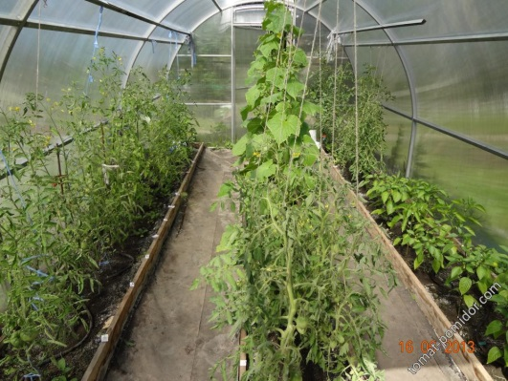
Срок реализации: 18 месяцев
Кобринский ТЦСОН
Теплица расположена по ул. Настасича, 31
Цель проекта:
Обучение подопечных отделения отделения социальной реабилитации, абилитации инвалидов и дневного пребывания для граждан пожилого возраста трудовым навыкам, умениям работать в группе, бережно относиться к природе.
Выполненные задачи проекта:
1. Организовано и оборудовано рабочее пространство (теплицы) для выращивания овощных, ягодных и цветочно-декоративных культур, адаптированного под потребности людей с инвалидностью.
2. Обучение подопечных отделения отделения социальной реабилитации, абилитации инвалидов и дневного пребывания для граждан пожилого возраста новым трудовым навыкам и занятости путем выращивания зелени, ягод и овощей в теплице.
3. Изучение приемов выращивания и ухода за рассадой.
4. Содействие расширению творческого и эмоционального потенциала подопечных отделения отделения социальной реабилитации, абилитации инвалидов и дневного пребывания для граждан пожилого возраста.
5. Освещение в СМИ работы, проводимой по проекту.

